## Comment la composition de l’atmosphère a-t-elle évolué ?

|  |  |  |  |  |  |
| --- | --- | --- | --- | --- | --- |
|  | | **Indice prouvant la mise en place de l’hydrosphère il y a 4,4 Ga :** Zircons | | |  |
|  |  |
| **1 e trace de vie déduite des stromatolites fossiles**  **Indices prouvant la présence de cyanobactéries photosynthétiques** | | |  | **Indices O2 dans les océans jusqu’à 2,2 Ga :**   * Fers rubanés * Uraninites | |
|  |

**Indices O2 dans l’atmosphère à partir de 2,2-2,4 Ga :**

Paléosols rouges continentaux

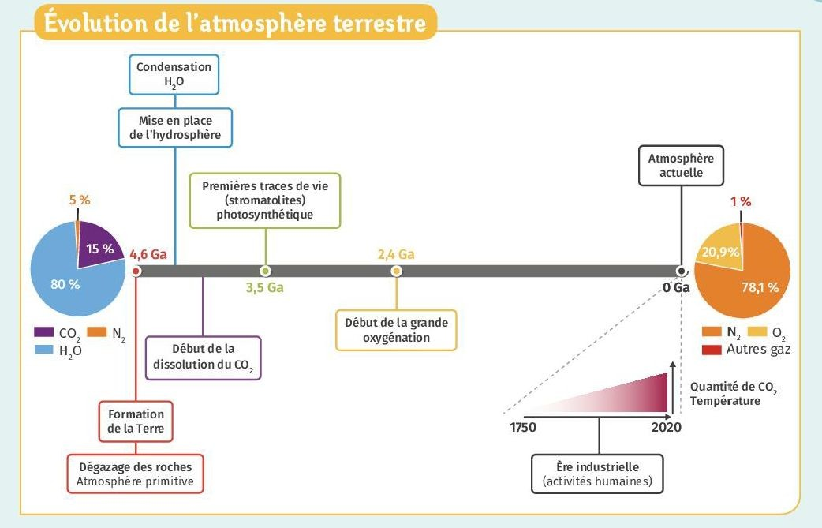*D’après Manuel Hachette – Terminale Enseignement Scientifique p 26*

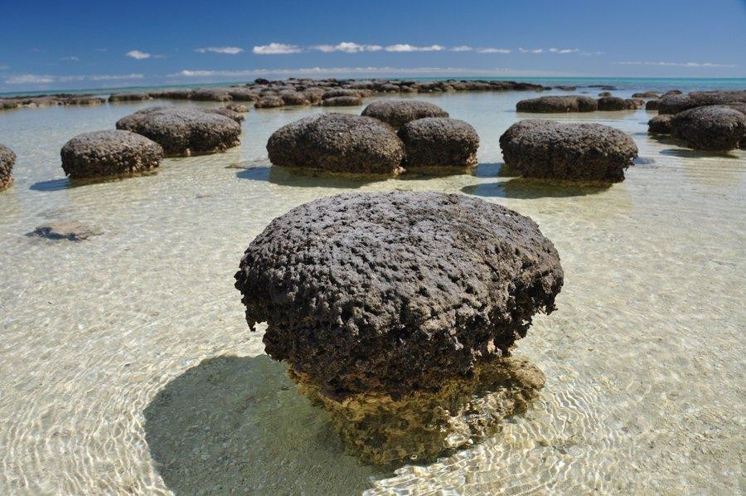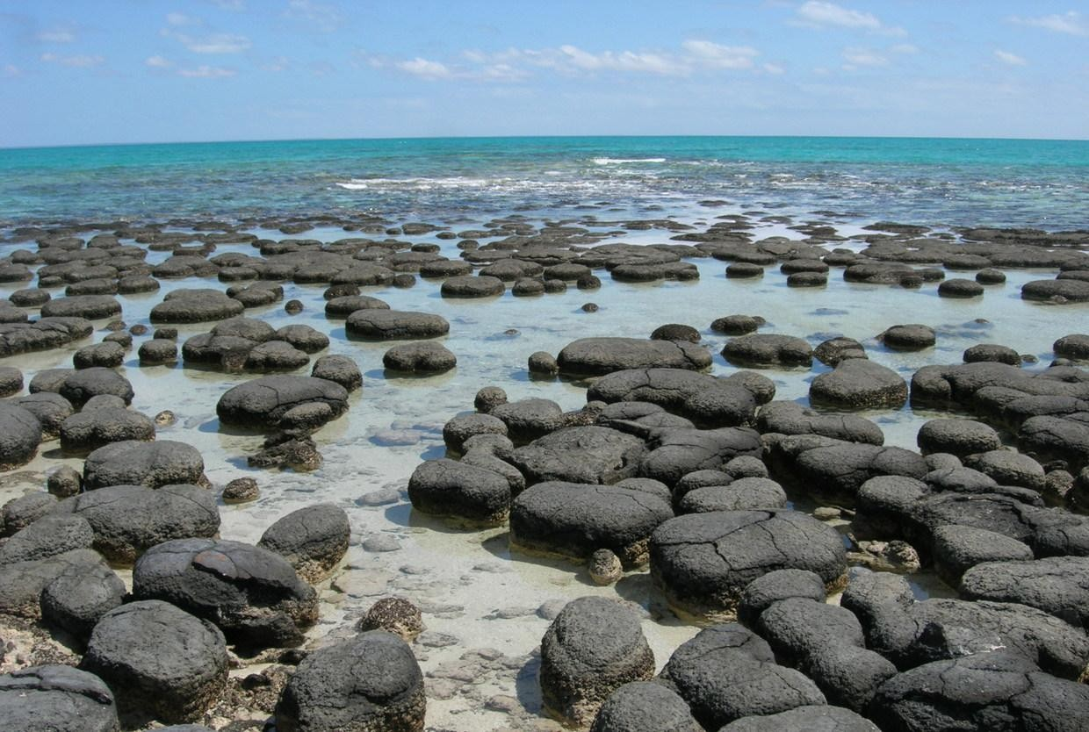

## Comment la composition de l’atmosphère a-t-elle évolué ?

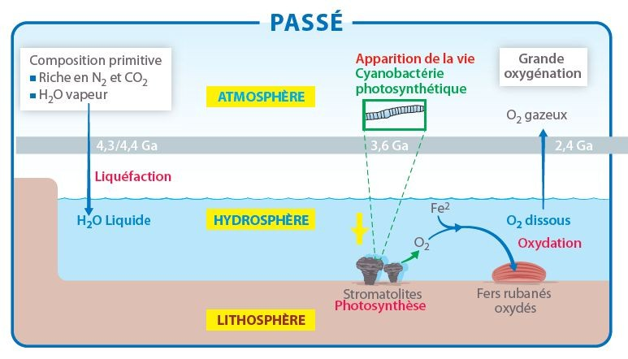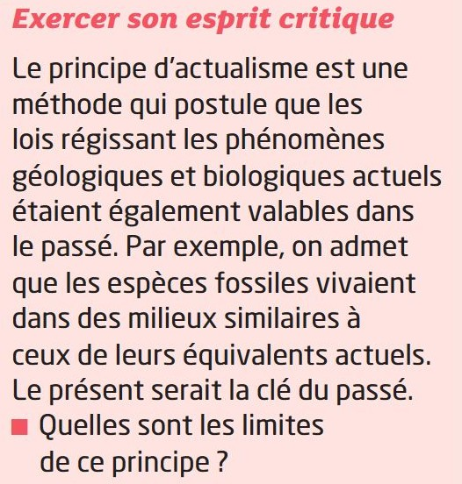

+

*D’après Manuel Hatier – Terminale Enseignement Scientifique p 39*

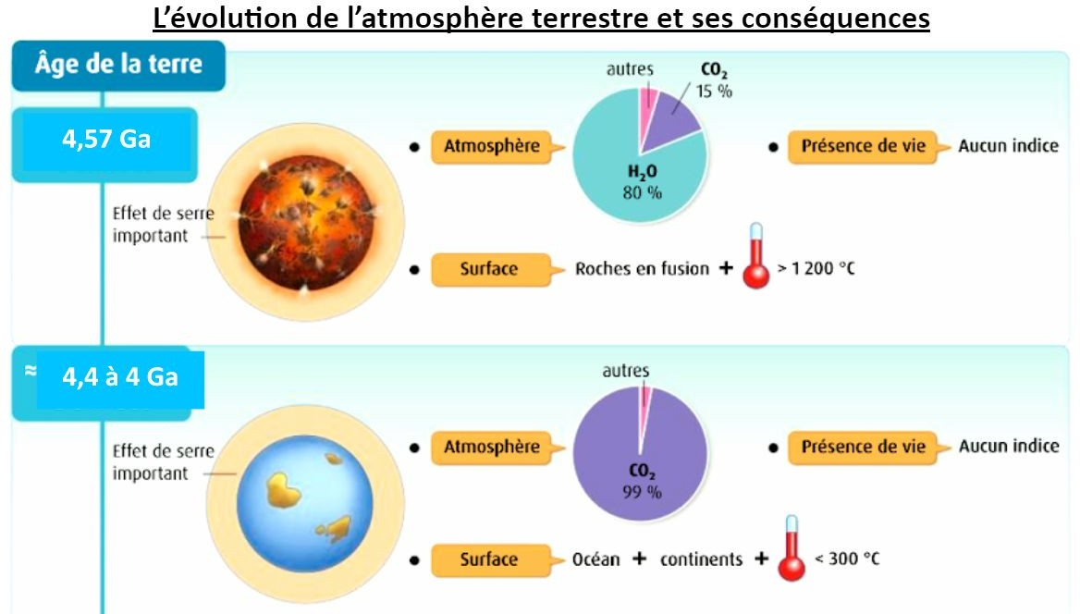

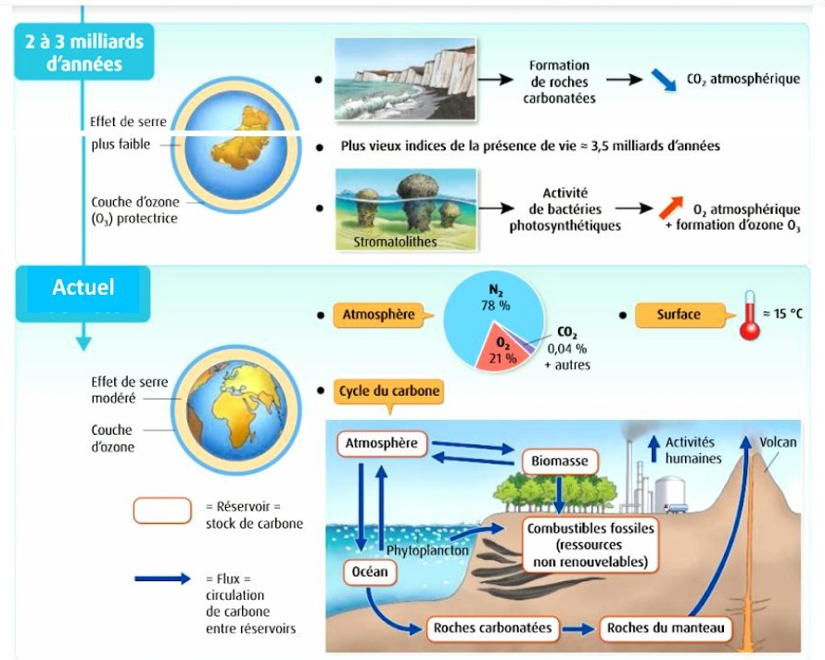

**Chapitre 1 – L’atmosphère et la vie**

**QUIZZ - VRAI/FAUX**

**Idées reçues** à dépasser !

1 ou plusieurs réponses possibles… 4 couleurs à votre disposition…

**READY ?**

# Question 1

**Le dioxygène de l’atmosphère terrestre …**

a une origine biologique

était présent dans l’atmosphère de la Terre il y a 3,5 Ga

a vu sa proportion augmenter depuis 2,2 Ga jusqu’à sa proportion dans l’atmosphère actuelle

Est produit lors de la respiration des êtres vivants



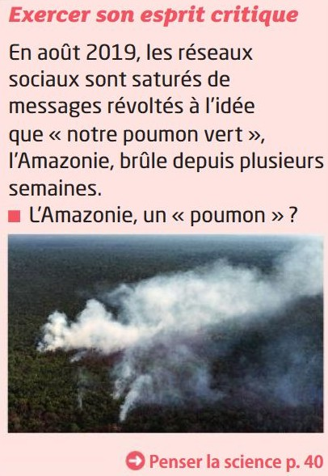

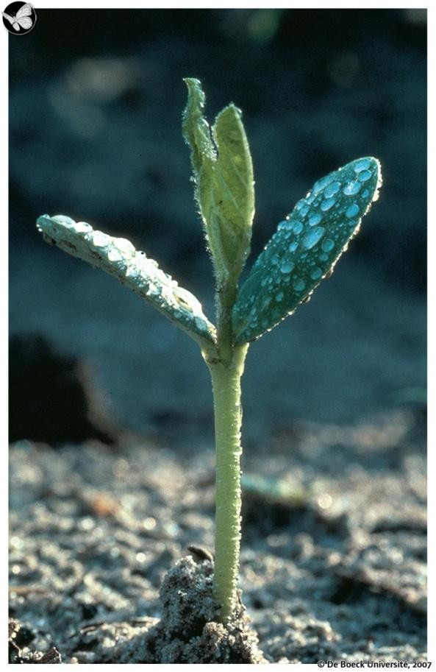**RAPPEL sur la photosynthèse**

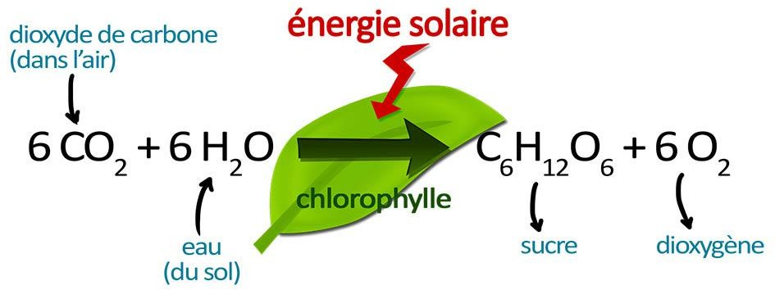

**et autres pigments !**



**Les forêts actuelles sont-elles vraiment les “poumons verts” ?**

*D’après Manuel Hatier – Terminale Enseignement Scientifique p 34*

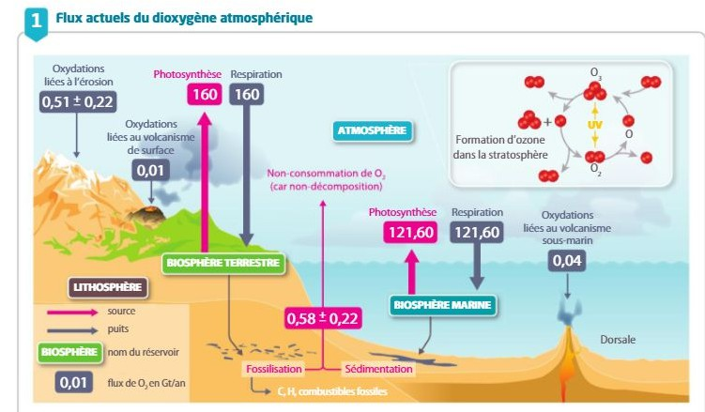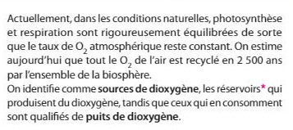

## Où se forme l’ozone dans l’atmosphère ?

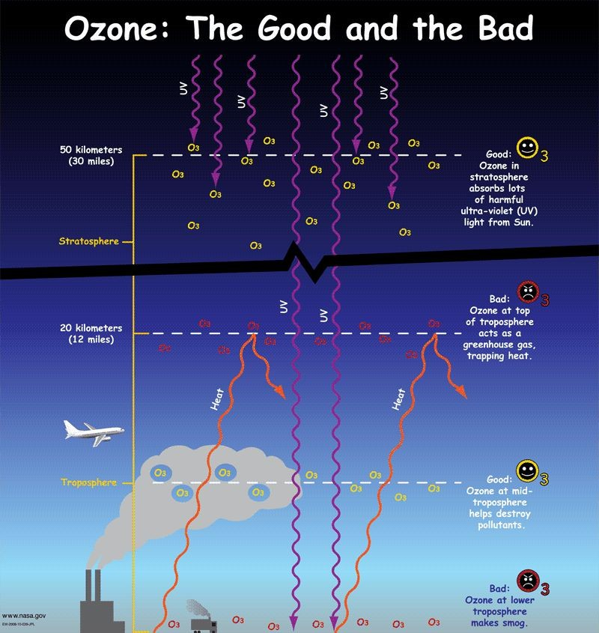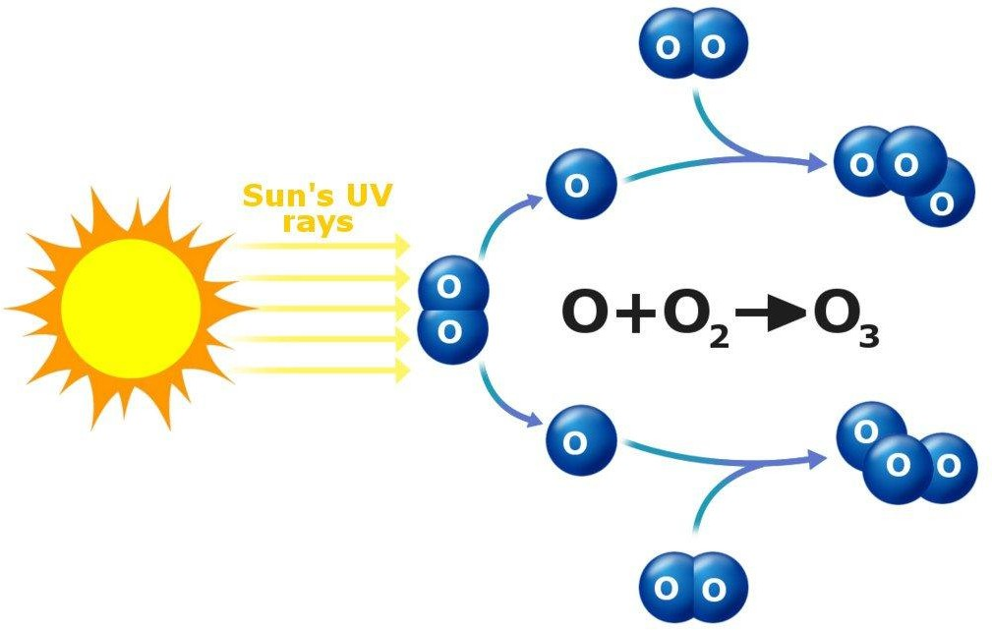

**Est-ce une molécule utile ou non ?**

*D’après Manuel Hachette – Terminale Enseignement Scientifique p 20-21*

**Pourquoi l’ozone stratosphérique est indispensable à la vie sur Terre ?**

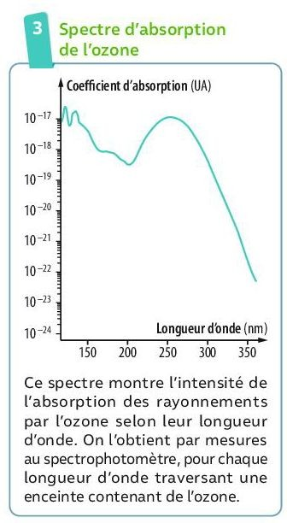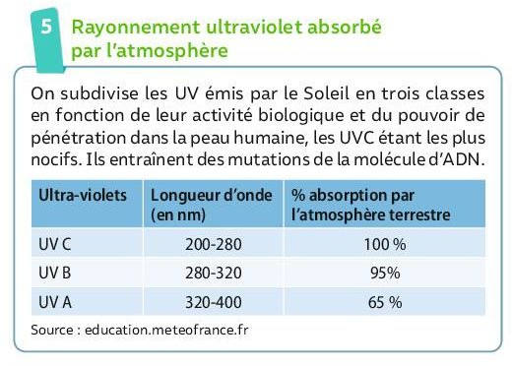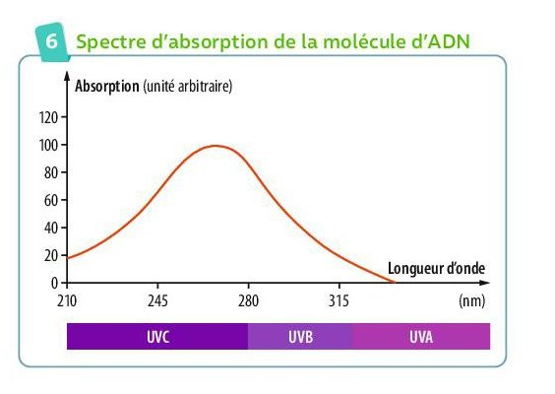

# Question 2

**L’ozone O atmosphérique…**

**3**

est un gaz formé à partir du dioxygène

est indispensable dans les basses altitudes de l’atmosphère

protège les êtres vivants des UV grâce à la couche d’ozone stratosphérique

est indispensable et n’a que des effets positifs dans toute l’atmosphère

[https://www.youtube.com/watch?v=uVeTJSIbGm8](http://www.youtube.com/watch?v=uVeTJSIbGm8)

1987 - Protocole de Montréal - 24 pays (197 en 2019)

## Existe-t-il vraiment un trou dans la couche d’ozone ?

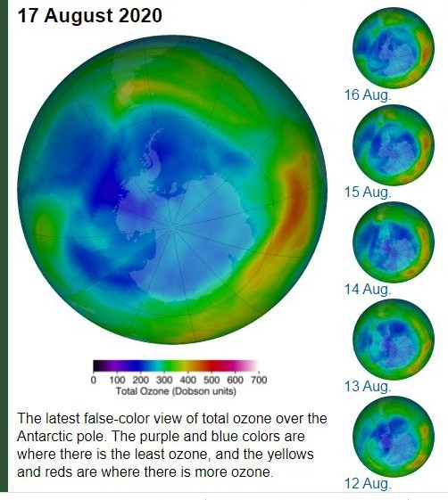

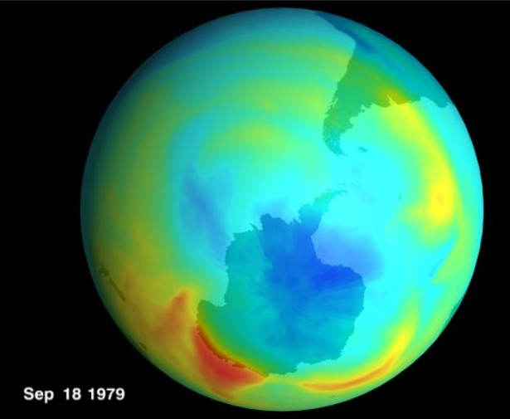

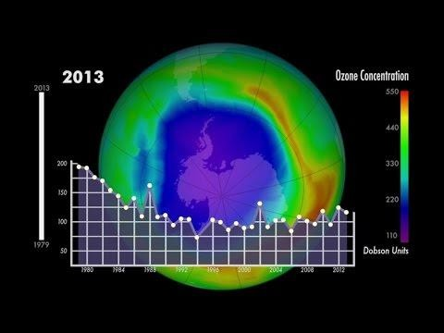

*d’après https://ozonewatch.gsfc.nasa.gov/*

[https://www.youtube.com/watch?v=phbvQenRgLw](http://www.youtube.com/watch?v=phbvQenRgLw)